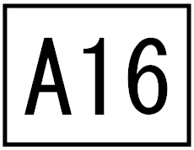
上海政法学院发展党员工作谈话记录表
（与转正党员谈话）

所属学院： 谈话日期： 年 月 日

转正党员信息
姓 名 |  | 班 级 |  |  | 学 号
出生日期 |  | 转正日期 |  |  | 是否延期 | □是 □否
谈话人信息
姓 名 |  | 所属党支部
入党日期 |  | 党内职务 |  |  | 是否介绍人 | □是 □否
谈 话 记 录
谈话地点： |  |  | 转正党员签名： 谈话人签名：
备 注
注：本表全部由谈话人填写，可以打印后签名；本表由学生党支部书记保管。

